JB
中 华 人 民 共 和 国 行 业 标 准
JB/T 4730.5—2005
代替JB 4730—1994

承压设备无损检测
第5部分：渗透检测

Nondestructive Testing of Pressure Equipments—
Part 5：Penetrant Testing

2005-07-26发布 2005-11-01实施

国家发展和改革委员会 发布
目 次
前言 …………………………………………………………………………………………………………178
- 范围………………………………………………………………………………………………………179
- 规范性引用文件…………………………………………………………………………………………179
3 一般要求…………………………………………………………………………………………………179
4 渗透检测基本程序………………………………………………………………………………………182
5 渗透检测操作方法………………………………………………………………………………………183
6 渗透显示的分类和记录…………………………………………………………………………………185
7 质量分级…………………………………………………………………………………………………185
8 在用承压设备渗透检测…………………………………………………………………………………186
9 渗透检测报告……………………………………………………………………………………………186
附录A（规范性附录）荧光和着色渗透检测工艺程序示意图……………………………………………187
附录B（规范性附录）用于非标准温度的检测方法………………………………………………………189

前 言
JB/T 4730.1～4730.6-2005《承压设备无损检测》分为六个部分：
——第1部分：通用要求；
——第2部分：射线检测；
——第3部分：超声检测；
——第4部分：磁粉检测；
——第5部分：渗透检测；
——第6部分：涡流检测。
本部分为JB/T 4730.1～4730.6-2005的第5部分：渗透检测。本部分主要参照ASME《锅炉压力容器规范》第Ⅴ卷SE-165《液体渗透检测的标准推荐操作方法》的有关要求并结合国内的实际情况制定。本部分与JB 4730—1994相比主要变化如下：
1. 增加了规范性引用文件。
2. 增加了灵敏度等级分类。
3. 增加了质量控制内容。
4. 增加了在用承压设备的渗透检测；增加了高强钢以及裂纹敏感材料的荧光渗透检测。
5. 增加了渗透基本程序、渗透检测时机等章节。
本部分的附录A和附录B 为规范性附录。
本部分由全国锅炉压力容器标准化技术委员会（SAC/TC262）提出。
本部分由全国锅炉压力容器标准化技术委员会（SAC/TC262）归口。
本部分主要起草人：范宇、邢兆辉、孙殿寿、陈用坚。

承压设备无损检测
第5部分：渗透检测
1 范围
JB/T 4730的本部分规定了承压设备的液体渗透检测方法以及质量分级。
本部分适用于非多孔性金属材料或非金属材料制承压设备在制造、安装及使用中产生的表面开口缺陷的检测。
2 规范性引用文件
下列文件中的条款通过JB/T 4730的本部分的引用而成为本部分的条款。凡是注日期的引用文件，其随后所有的修改单（不包括勘误的内容）或修订版均不适用于本部分，然而，鼓励根据本部分达成协议的各方研究是否可使用这些文件的最新版本。凡是不注日期的引用文件，其最新版本适用于本部分。
GB/T 5097 黑光源的间接评定方法
GB/T 5616 常规无损探伤应用导则
GB 11533-1989 标准对数视力表
GB/T 12604.3 无损检测术语 渗透检测
GB/T 16673 无损检测用黑光源（UV-A）辐射的测量
JB/T 4730.1 承压设备无损检测 第1部分：通用要求
JB/T 6064—1992 渗透探伤用镀铬试块 技术条件
JB/T 9213—1999 无损检测 渗透检查 A型对比试块
JB/T 9216 控制渗透探伤材料质量的方法
3 一般要求
渗透检测的一般要求除应符合JB/T 4730.1的有关规定外，还应符合下列规定。
3.1 渗透检测人员
渗透检测人员的未经矫正或经矫正的近（距）视力和远（距）视力应不低于5.0（小数记录值为1.0）, 测试方法应符合GB 11533的规定。并一年检查一次，不得有色盲。
3.2 渗透检测剂
渗透检测剂包括渗透剂、乳化剂、清洗剂和显像剂。
3.2.1 渗透剂的质量控制要求
3.2.1.1 在每一批新的合格散装渗透剂中应取出500mL贮藏在玻璃容器中保存起来，作为校验基准。
3.2.1.2 渗透剂应装在密封容器中，放在温度为10℃～50℃的暗处保存，并应避免阳光照射。各种渗透剂的相对密度应根据制造厂说明书的规定采用相对密度计进行校验，并应保持相对密度不变。
3.2.1.3 散装渗透剂的浓度应根据制造厂说明书规定进行校验。校验方法是将10mL待校验的渗透剂和基准渗透剂分别注入到盛有90mL无色煤油或其他惰性溶剂的量筒中，搅拌均匀，然后将两种试剂分别放

在比色计纳式试管中进行颜色浓度的比较，如果被校验的渗透剂与基准渗透剂的颜色浓度差超过20%时，就应作为不合格。
3.2.1.4 对正在使用的渗透剂进行外观检验，如发现有明显的混浊或沉淀物、变色或难以清洗，则应予以报废。
3.2.1.5 被检渗透剂与基准渗透剂利用试块进行性能对比试验，当被检渗透剂显示缺陷的能力低于基准渗透剂时，应予报废。
3.2.1.6 荧光渗透剂的荧光效率不得低于75%。试验方法按GB/T 5097—1985 附录A中的有关规定执行。

3.2.2 显像剂的质量控制要求
3.2.2.1 对干式显像剂应经常进行检查，如发现粉末凝聚、显著的残留荧光或性能低下时要废弃。
3.2.2.2 湿式显像剂的浓度应保持在制造厂规定的工作浓度范围内，其比重应经常进行校验，校验方法是用比重计进行测定。
3.2.2.3 当使用的湿式显像剂出现混浊、变色或难以形成薄而均匀的显像层时，则应予以报废。

3.2.3 渗透检测剂必须标明生产日期和有效期,要附带产品合格证和使用说明书。

3.2.4 对于喷罐式渗透检测剂，其喷罐表面不得有锈蚀,喷罐不得出现泄漏。

3.2.5 渗透检测剂必须具有良好的检测性能，对工件无腐蚀，对人体基本无毒害作用。
3.2.6 对于镍基合金材料，一定量渗透检测剂蒸发后残渣中的硫元素含量的重量比不得超过1%。如有更高要求，可由供需双方另行商定。
3.2.7 对于奥氏体钢和钛及钛合金材料，一定量渗透检测剂蒸发后残渣中的氯、氟元素含量的重量比不得超过1%。如有更高要求，可由供需双方另行商定。
3.2.8 渗透检测剂的氯、硫、氟含量的测定可按下述方法进行。
取渗透检测剂试样100g，放在直径150mm的表面蒸发皿中沸水浴加热60min，进行蒸发。如蒸发后留下的残渣超过0.005g，则应分析残渣中氯、硫、氟的含量。
3.2.9 渗透检测剂应根据承压设备的具体情况进行选择。对同一检测工件，不能混用不同类型的渗透检测剂。
3.3 设备、仪器和试块
3.3.1 暗室或检测现场
暗室或检测现场应有足够的空间，能满足检测的要求，检测现场应保持清洁，荧光检测时暗室或暗处可见光照度应不大于20lx。
3.3.2 黑光灯
黑光灯的紫外线波长应在320nm～400nm的范围内，峰值波长为365nm，距黑光灯滤光片38cm的工件表面的辐照度大于等于1000μW/cm²，自显像时距黑光灯滤光片15cm的工件表面的辐照度大于等于3000μW/cm²。黑光灯的电源电压波动大于10% 时应安装电源稳压器。
3.3.3 黑光辐照度计
黑光辐照度计用于测量黑光辐照度，其紫外线波长应在320nm～400nm的范围内，峰值波长为365nm。
3.3.4 荧光亮度计
荧光亮度计用于测量渗透剂的荧光亮度，其波长应在430nm～600nm的范围内，峰值波长为500 nm～520nm。
3.3.5 照度计

照度计用于测量白光照度。
3.3.6 试块
3.3.6.1 铝合金试块(A型对比试块)
铝合金试块尺寸如图1所示，试块由同一试块剖开后具有相同大小的两部分组成，并打上相同的序号，分别标以A、B记号，A、B试块上均应具有细密相对称的裂纹图形。铝合金试块的其他要求应符合JB/T 9213的相关规定。

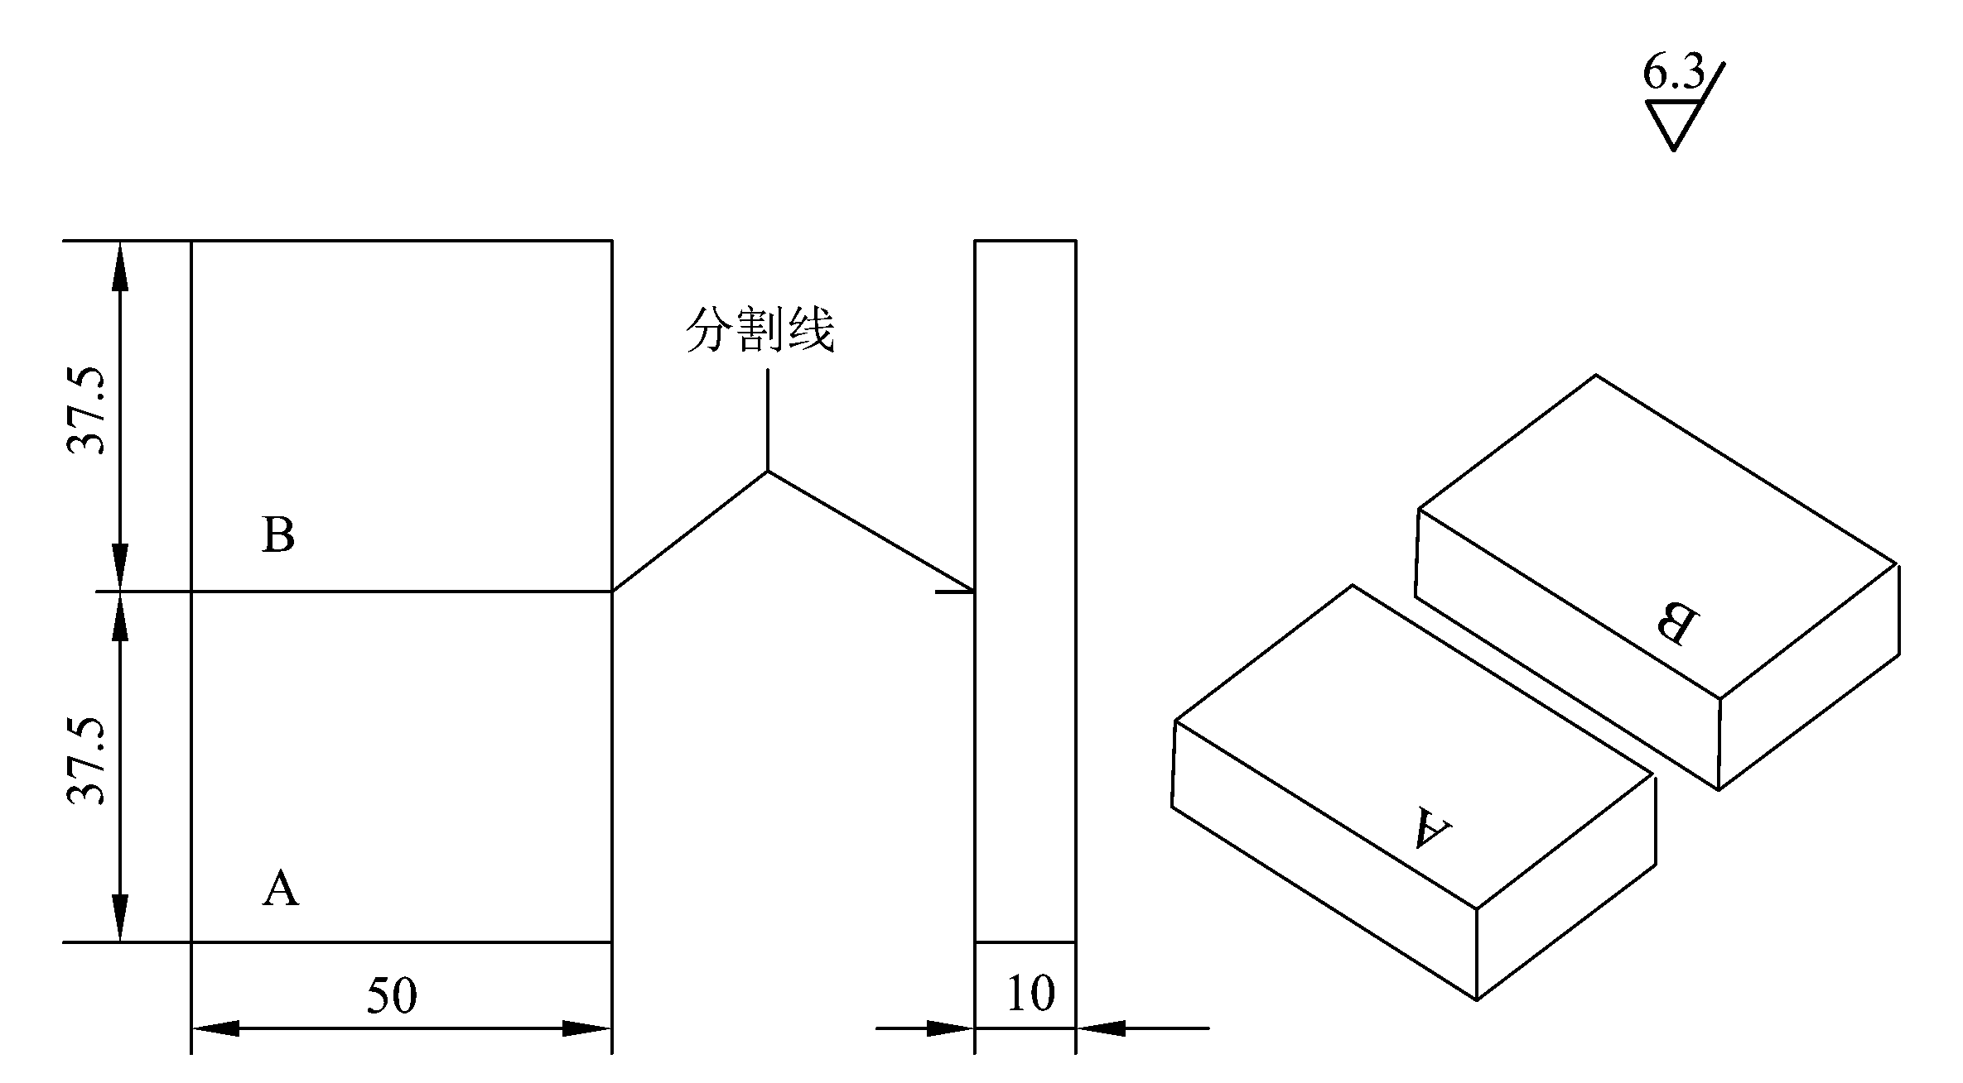
图1 铝合金试块

3.3.6.2 镀铬试块(B型试块)。
将一块尺寸为130mm×40mm×4mm、材料为0Cr18Ni9Ti或其他不锈钢材料的试块上单面镀铬,用布氏硬度法在其背面施加不同负荷形成3个辐射状裂纹区,按大小顺序排列区位号分别为1、2、3, 其位置、间隔、及其他要求应符合JB/T 6064—1992中B型试块相关规定。裂纹尺寸分别对应JB/T 6064—1992 中B型试块上的裂纹区位号2、3、4。
3.3.6.3 铝合金试块主要用于以下两种情况：
a) 在正常使用情况下，检验渗透检测剂能否满足要求，以及比较两种渗透检测剂性能的优劣；
b) 对用于非标准温度下的渗透检测方法作出鉴定。
镀铬试块主要用于检验渗透检测剂系统灵敏度及操作工艺正确性。

3.3.6.4 着色渗透检测用的标准试块不能用于荧光渗透检测，反之亦然。

3.3.6.5 发现标准试块有阻塞或灵敏度有所下降时，必须及时修复或更换。

3.3.6.6 试块使用后要用丙酮进行彻底清洗。清洗后，再将试块放入装有丙酮和无水酒精的混合液体（体积混合比为1∶1）的密闭容器中保存，或用其他有效方法保存。
3.4 渗透检测方法分类和选用
3.4.1 渗透检测方法分类
根据渗透剂和显像剂种类不同，渗透检测方法可按表1进行分类。

表1 渗透检测方法分类
渗透剂 |  | 渗透剂的去除 |  | 显像剂
分类 | 名 称 | 方法 | 名 称 |  | 名 称
Ⅰ  Ⅱ  Ⅲ | 荧光渗透检测  着色渗透检测  荧光、着色渗透检测 | A  B  C  D | 水洗型渗透检测  亲油型后乳化渗透检测  溶剂去除型渗透检测  亲水型后乳化渗透检测 | a  b  c  d  e | 干粉显像剂  水溶解显像剂  水悬浮显像剂  溶剂悬浮显像剂  自显像
注：渗透检测方法代号示例: ⅡC-d 为溶剂去除型着色渗透检测(溶剂悬浮显像剂)。

3.4.2 灵敏度等级
灵敏度等级分类如下：1级——低灵敏度；2级——中灵敏度；3级——高灵敏度。
不同灵敏度等级在镀铬试块上可显示的裂纹区位数应按表2的规定。
表2 灵敏度等级
灵敏度等级 | 可显示的裂纹区位数
1级 | 1～2
2级 | 2～3
3级 | 3

3.4.3 渗透检测方法选用
3.4.3.1 渗透检测方法的选用，首先应满足检测缺陷类型和灵敏度的要求。在此基础上，可根据被检工件表面粗糙度、检测批量大小和检测现场的水源、电源等条件来决定。

3.4.3.2 对于表面光洁且检测灵敏度要求高的工件，宜采用后乳化型着色法或后乳化型荧光法，也可采用溶剂去除型荧光法。
3.4.3.3 对于表面粗糙且检测灵敏度要求低的工件宜采用水洗型着色法或水洗型荧光法。
3.4.3.4 对现场无水源、电源的检测宜采用溶剂去除型着色法。
3.4.3.5 对于批量大的工件检测，宜采用水洗型着色法或水洗型荧光法。
3.4.3.6 对于大工件的局部检测，宜采用溶剂去除型着色法或溶剂去除型荧光法。
3.4.3.7 荧光法比着色法有较高的检测灵敏度。
3.5 检测时机
3.5.1 除非另有规定，焊接接头的渗透检测应在焊接完工后或焊接工序完成后进行。对有延迟裂纹倾向的材料，至少应在焊接完成24h后进行焊接接头的渗透检测。
3.5.2 紧固件和锻件的渗透检测一般应安排在最终热处理之后进行。
4 渗透检测基本程序
渗透检测操作的基本步骤如下：
a) 预清洗；

b) 施加渗透剂；
c) 去除多余的渗透剂；
d) 干燥；
e) 施加显像剂；
f) 观察及评定。
荧光和着色渗透检测工艺程序见附录A(规范性附录)。
5 渗透检测操作方法

5.1 表面准备

5.1.1 工件被检表面不得有影响渗透检测的铁锈、氧化皮、焊接飞溅、铁屑、毛刺以及各种防护层。
5.1.2 被检工件机加工表面粗糙度Ra≤12.5μm；被检工件非机加工表面的粗糙度可适当放宽，但不得影响检验结果。

5.1.3 局部检测时，准备工作范围应从检测部位四周向外扩展25mm。
5.2 预清洗
检测部位的表面状况在很大程度上影响着渗透检测的检测质量。因此在进行表面清理之后，应进行预清洗，以去除检测表面的污垢。清洗时，可采用溶剂、洗涤剂等进行。清洗范围应满足5.1.3的要求。铝、镁、钛合金和奥氏体钢制零件经机械加工的表面，如确有需要，可先进行酸洗或碱洗，然后再进行渗透检测。清洗后，检测面上遗留的溶剂和水分等必须干燥，且应保证在施加渗透剂前不被污染。
5.3 施加渗透剂
5.3.1 渗透剂施加方法
施加方法应根据零件大小、形状、数量和检测部位来选择。所选方法应保证被检部位完全被渗透剂覆盖，并在整个渗透时间内保持润湿状态。具体施加方法如下：
a) 喷涂：可用静电喷涂装置、喷罐及低压泵等进行；
b) 刷涂：可用刷子、棉纱或布等进行；
c) 浇涂：将渗透剂直接浇在工件被检面上；
d) 浸涂：把整个工件浸泡在渗透剂中。

5.3.2 渗透时间及温度
在10℃～50℃的温度条件下，渗透剂持续时间一般不应少于10min。当温度条件不能满足上述条件时，应按附录B（规范性附录）对操作方法进行鉴定。
5.4 乳化处理

5.4.1 在进行乳化处理前，对被检工件表面所附着的残余渗透剂应尽可能去除。使用亲水型乳化剂时，先用水喷法直接排除大部分多余的渗透剂，再施加乳化剂，待被检工件表面多余的渗透剂充分乳化，然后再用水清洗。使用亲油型乳化剂时,乳化剂不能在工件上搅动, 乳化结束后，应立即浸入水中或用水喷洗方法停止乳化，再用水喷洗。

5.4.2 乳化剂可采用浸渍、浇涂和喷洒(亲水型)等方法施加于工件被检表面，不允许采用刷涂法。
5.4.3 对过渡的背景可通过补充乳化的办法予以去除，经过补充乳化后仍未达到一个满意的背景时，应将工件按工艺要求重新处理。出现明显的过清洗时要求将工件清洗并重新处理。
5.4.4 乳化时间取决于乳化剂和渗透剂的性能及被检工件表面粗糙度。一般应按生产厂的使用说明书和对比试验选取。
5.5 去除多余的渗透剂
5.5.1 在清洗工件被检表面以去除多余的渗透剂时，应注意防止过度去除而使检测质量下降，同时也应注意防止去除不足而造成对缺陷显示识别困难。用荧光渗透剂时，可在紫外灯照射下边观察边去除。
5.5.2 水洗型和后乳化型渗透剂（乳化后）均可用水去除。冲洗时，水射束与被检面的夹角以30°为宜,水温为10℃～40℃,如无特殊规定，冲洗装置喷嘴处的水压应不超过0.34MPa。在无冲洗装置时，可采用干净不脱毛的抹布蘸水依次擦洗。
5.5.3 溶剂去除型渗透剂用清洗剂去除。除特别难清洗的地方外，一般应先用干燥、洁净不脱毛的布依次擦拭，直至大部分多余渗透剂被去除后，再用蘸有清洗剂的干净不脱毛布或纸进行擦拭，直至将被检面上多余的渗透剂全部擦净。但应注意，不得往复擦拭，不得用清洗剂直接在被检面上冲洗。
5.6 干燥处理
5.6.1 施加干式显像剂、溶剂悬浮显像剂时，检测面应在施加前进行干燥，施加水湿式显像剂（水溶解、水悬浮显像剂）时，检测面应在施加后进行干燥处理。
5.6.2 采用自显像应在水清洗后进行干燥。
5.6.3 一般可用热风进行干燥或进行自然干燥。干燥时，被检面的温度不得大于50℃。当采用溶剂去除多余渗透剂时，应在室温下自然干燥。
5.6.4 干燥时间通常为5min～10min。
5.7 施加显像剂
5.7.1 使用干式显像剂时，须先经干燥处理，再用适当方法将显像剂均匀地喷洒在整个被检表面上，并保持一段时间。多余的显像剂通过轻敲或轻气流清除方式去除。
5.7.2 使用水湿式显像剂时，在被检面经过清洗处理后，可直接将显像剂喷洒或涂刷到被检面上或将工件浸入到显像剂中，然后再迅速排除多余显像剂，并进行干燥处理。
5.7.3 使用溶剂悬浮显像剂时，在被检面经干燥处理后，将显像剂喷洒或刷涂到被检面上，然后进行自然干燥或用暖风(30℃～50℃)吹干。
5.7.4 采用自显像时，停留时间最短10min，最长2h。
5.7.5 悬浮式显像剂在使用前应充分搅拌均匀。显像剂施加应薄而均匀，不可在同一地点反复多次施加。

5.7.6 喷涂显像剂时，喷嘴离被检面距离为300mm～400mm，喷涂方向与被检面夹角为30°～40°。
5.7.7 禁止在被检面上倾倒湿式显像剂，以免冲洗掉渗入缺陷内的渗透剂。

5.7.8 显像时间取决于显像剂种类、需要检测的缺陷大小以及被检工件温度等，一般不应少于7min。
5.8 观察
5.8.1 观察显示应在显像剂施加后7min～60min内进行。如显示的大小不发生变化，也可超过上述时间。对于溶剂悬浮显像剂应遵照说明书的要求或试验结果进行观察。
5.8.2 着色渗透检测时，缺陷显示的评定应在白光下进行，通常工件被检面处白光照度应大于等于1000lx；当现场采用便携式设备检测，由于条件所限无法满足时，可见光照度可以适当降低，但不得低于500lx。
5.8.3 荧光渗透检测时，缺陷显示的评定应在暗室或暗处进行，暗室或暗处白光照度应不大于20lx。检测人员进入暗区，至少经过3min的黑暗适应后，才能进行荧光渗透检测。检测人员不能戴对检测有影响的眼镜。
5.8.4 辨认细小显示时可用5倍～10倍放大镜进行观察。必要时应重新进行处理和渗透检测。

5.9 复验
5.9.1 当出现下列情况之一时，需进行复验：

a) 检测结束时，用试块验证检测灵敏度不符合要求；
b) 发现检测过程中操作方法有误或技术条件改变时；
c) 合同各方有争议或认为有必要时。
5.9.2 当决定进行复验时，应对被检面进行彻底清洗。

5.10 后清洗
工件检测完毕应进行后清洗，以去除对以后使用或对材料有害的残留物。
5.11 显示记录
缺陷的显示记录可采用照相、录相和可剥性塑料薄膜等方式记录，同时应用草图进行标示。
5.12 质量控制
5.12.1 使用新的渗透检测剂、改变或更换渗透检测剂类型或操作规程时，实施检测前应用镀铬试块检验渗透检测剂系统灵敏度及操作工艺正确性。
5.12.2 一般情况下每周应用镀铬试块检验渗透检测剂系统灵敏度及操作工艺正确性。检测前、检测过程或检测结束认为必要时应随时检验。
5.12.3 应定期测定检测环境白光照度和工件表面黑光辐照度、荧光亮度。
5.12.4 黑光灯、黑光辐照度计、荧光亮度计和照度计等仪器应按相关规定进行定期校验。
6 渗透显示的分类和记录
6.1 显示分为相关显示、非相关显示和虚假显示。非相关显示和虚假显示不必记录和评定。
6.2 小于0.5mm的显示不计，除确认显示是由外界因素或操作不当造成的之外，其他任何显示均应作为缺陷处理。
6.3 缺陷长轴方向与工件（轴类或管类）轴线或母线的夹角大于或等于30°时，按横向缺陷处理，其他按纵向缺陷处理。
6.4 长度与宽度之比大于3的缺陷显示，按线性缺陷处理；长度与宽度之比小于或等于3的缺陷显示，按圆形缺陷处理。
6.5 两条或两条以上线性显示在同一条直线上且间距不大于2mm时，按一条显示处理，其长度为两条显示之和加间距。
7 质量分级
7.1 不允许任何裂纹和白点，紧固件和轴类零件不允许任何横向缺陷显示。
7.2 焊接接头和坡口的质量分级按表3进行。
表3 焊接接头和坡口的质量分级
等级 | 线性缺陷 | 圆形缺陷（评定框尺寸35mm×100mm）
Ⅰ | 不允许 | d ≤1.5，且在评定框内少于或等于1个
Ⅱ | 不允许 | d ≤4.5，且在评定框内少于或等于4个
Ⅲ | L≤4 | d ≤8，且在评定框内少于或等于6个
Ⅳ | 大于Ⅲ级

注：L为线性缺陷长度，mm；d为圆形缺陷在任何方向上的最大尺寸，mm。

7.3 其他部件的质量分级评定见表4。
表4 其他部件的质量分级
等级 | 线性缺陷 | 圆形缺陷  （评定框尺寸2500mm²其中一条矩形边的最大长度为150mm）
Ⅰ | 不允许 | d≤1.5，且在评定框内少于或等于1个
Ⅱ | L≤4 | d≤4.5，且在评定框内少于或等于4个
Ⅲ | L≤8 | d≤8，且在评定框内少于或等于6个
Ⅳ | 大于Ⅲ级

注：L为线性缺陷长度，mm；d为圆形缺陷在任何方向上的最大尺寸，mm。

8 在用承压设备渗透检测
对在用承压设备进行渗透检测时，如制造时采用高强度钢以及对裂纹（包括冷裂纹、热裂纹、再热裂纹）敏感的材料；或是长期工作在腐蚀介质环境下，有可能发生应力腐蚀裂纹的场合，其内壁宜采用荧光渗透检测方法进行检测。检测现场环境应符合5.8.3的要求。
- 渗透检测报告
报告至少应包括下列内容：、、形状、尺寸、及测部位、检测剂牌号、；
a) 委托单位；
b) 被检工件：名称、编号、规格、材质、坡口型式、焊接方法和热处理状态；
c) 检测设备: 渗透检测剂名称和牌号；
d) 检测规范: 检测比例、检测灵敏度校验及试块名称、预清洗方法、渗透剂施加方法、乳化剂施加方法、去除方法、干燥方法、显像剂施加方法、观察方法和后清洗方法，渗透温度、渗透时间、乳化时间、水压及水温、干燥温度和时间、显像时间；
e) 渗透显示记录及工件草图(或示意图)；
f) 检测结果及质量分级、检测标准名称和验收等级；
g) 检测人员和责任人员签字及其技术资格；
h) 检测日期。

附 录 A
（规范性附录）
荧光和着色渗透检测工艺程序示意图
A.1 荧光和着色渗透检测工艺程序见图A.1。
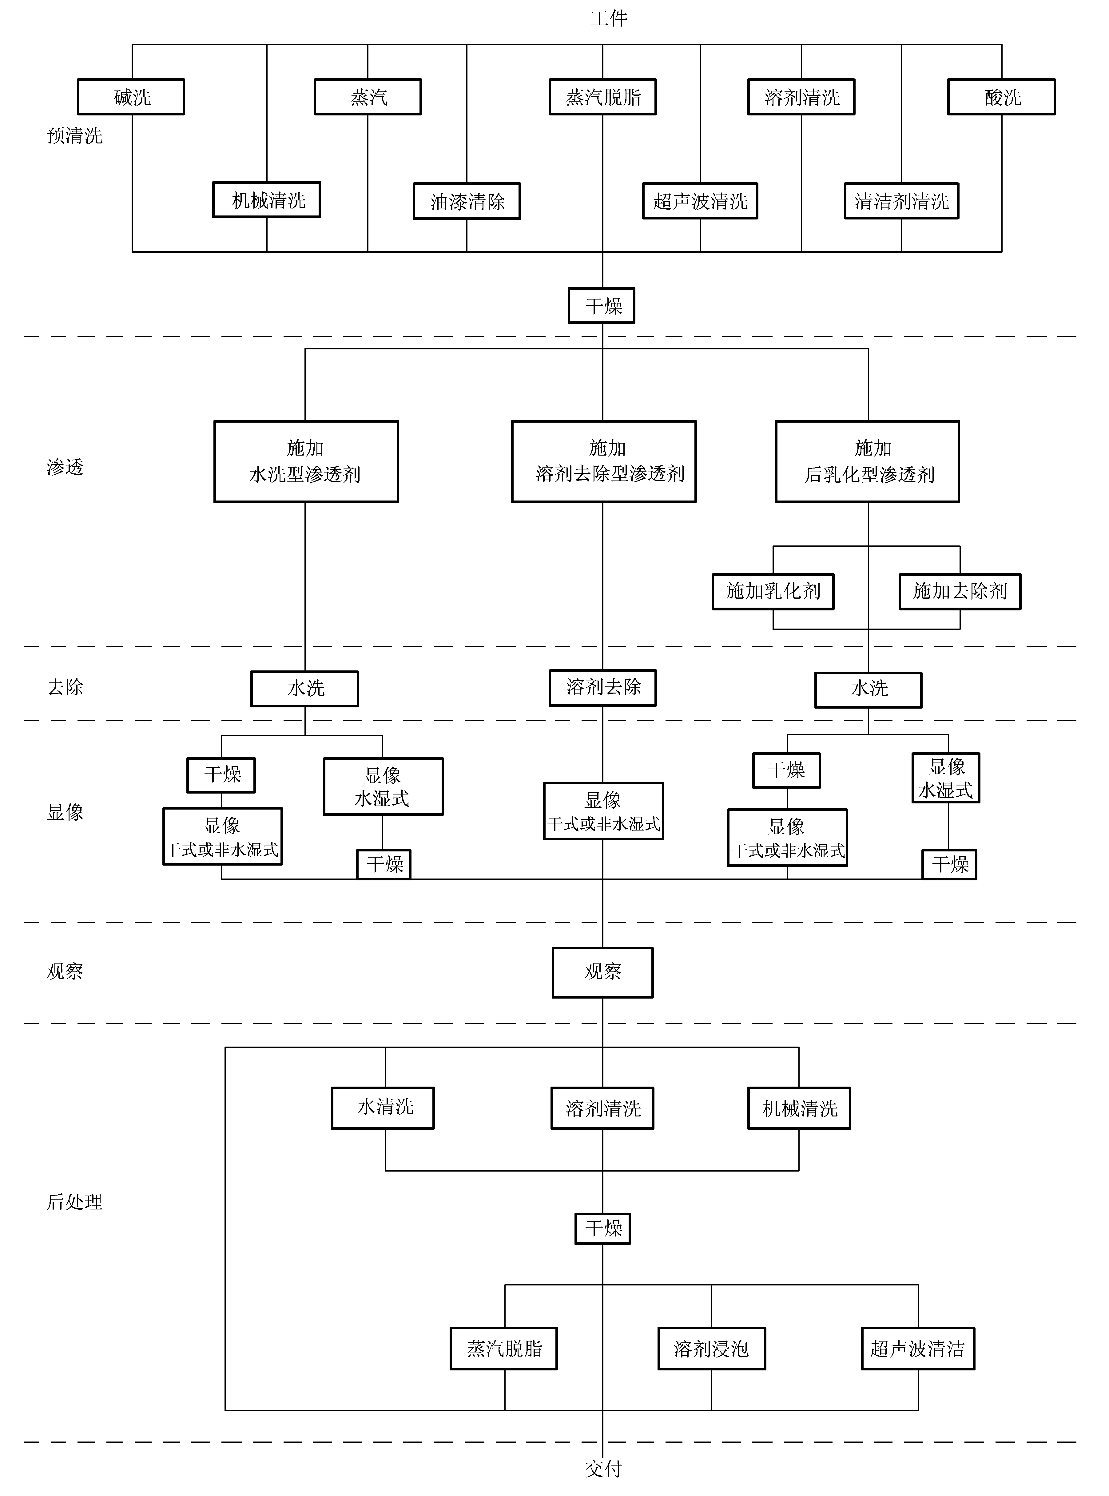

图A.1 荧光和着色渗透检测工艺程序示意图
附 录 B
（规范性附录）
用于非标准温度的检测方法
B.1 概述
当渗透检测不可能在10℃～50℃温度范围内进行时，应对检测方法作出鉴定。通常使用铝合金标准试块进行。
B.2 鉴定方法
B.2.1 温度低于10℃条件下渗透检测方法的鉴定
在试块和所有使用材料都降到预定温度后，将拟采用的低温检测方法用于B区。在A区用标准方法进行检测，比较A、B两区的裂纹显示迹痕。如果显示迹痕基本上相同，则可以认为准备采用的方法经过鉴定是可行的。
B.2.2 温度高于50℃条件下渗透检测方法的鉴定
如果拟采用的检测温度高于50℃，则需将试块B加温并在整个检测过程中保持在这一温度，将拟采用的检测方法用于B区。在A区用标准方法进行检测，比较A、B两区的裂纹显示迹痕。如果显示迹痕基本上相同，则可以认为准备采用的方法是经过鉴定可行的。

